货物信息：约1.2CBM

应付 +31*1.2*6.5+300+320+50+50*1.2+提货费

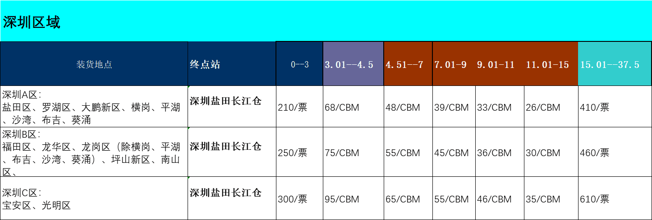

SZ-KEELUNG 深圳船期
O/F:USD31/CBM(<2CBM) 33/CBM(2-4CBM以下) 35/CBM (4-15CBM以下)
+DOC:RMB:300/BL
+CUS:RMB:320/BL
+CFS:免
+EBS:RMB:50/CBM
船期:一截四开 三截一开 预配TSL SZ DIRECT 2-3天左右 -金运达盐田
超15CBM 5T 价格另议

